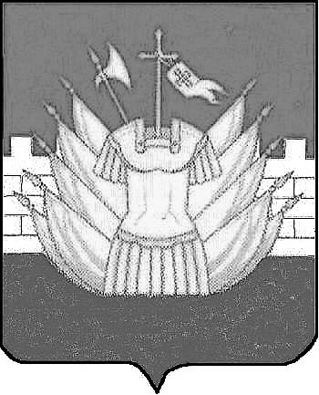

АДМИНИСТРАЦИЯ
ДМИТРИЕВСКОГО СЕЛЬСКОГО ПОСЕЛЕНИЯ
ГАЛИЧСКОГО МУНИЦИПАЛЬНОГО РАЙОНА
КОСТРОМСКОЙ ОБЛАСТИ

П О С Т А Н О В Л Е Н И Е

от « 30 » мая 2019 № 30

д. Дмитриевское

Об утверждении отчета об исполнении бюджета сельского поселения
за 2018 год

В целях исполнения статьи 264.2 Бюджетного кодекса Российской Федерации, администрация Дмитриевского сельского поселения ПОСТАНОВЛЯЕТ:
1. Утвердить прилагаемый отчет об исполнении бюджета сельского поселения за 2018 год.
2. Настоящее постановление вступает в силу со дня подписания и подлежит официальному опубликованию.

Глава сельского поселения: А. В. Тютин

